# Переделываем включение/выключение фонаря через событие

Создаем в иерархии пустой объект и называем его GlobalEvent:

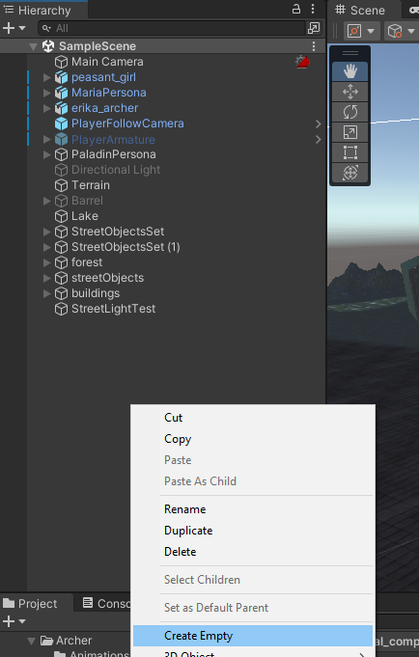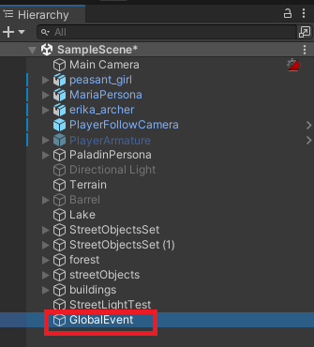

Добавляем ему скрипт с таким же названием:

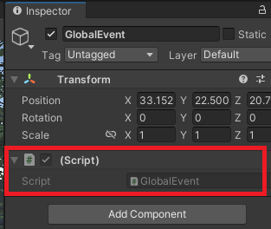

Пишем в нем:

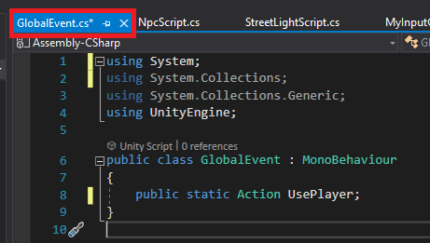

Теперь меняем логику в инпут контроллере:

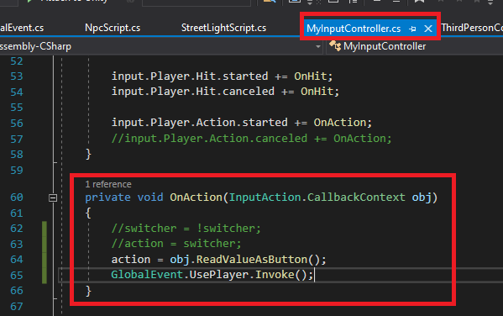

И меняем логику в скрипте фонаря:

